Harmonogram pro školitele
Harmonogram pro školitele určuje termíny, kdy je možné vypsat témata v IS.

Školitel vypisuje témata do IS
Postup je uveden v následujících bodech.

V IS můžete vypisovat témata :
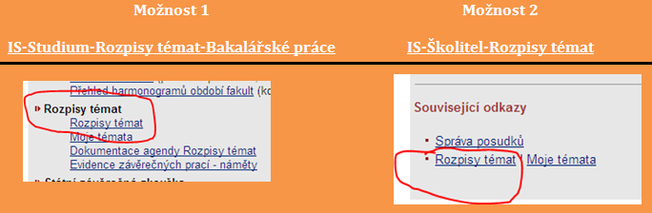
V IS jsou balíky rozdělené podle oborů a jejich specializací.
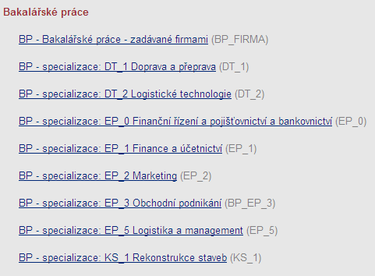

Témata – vypsání, úprava
Již vypsané témata se primárně řadí podle vedoucího (pokud se nějaké témata v balíku nacházejí). Pokud chcete téma upravit, je potřeba u tématu zaškrtnout kostičku, že právě toto témata chcete upravovat.
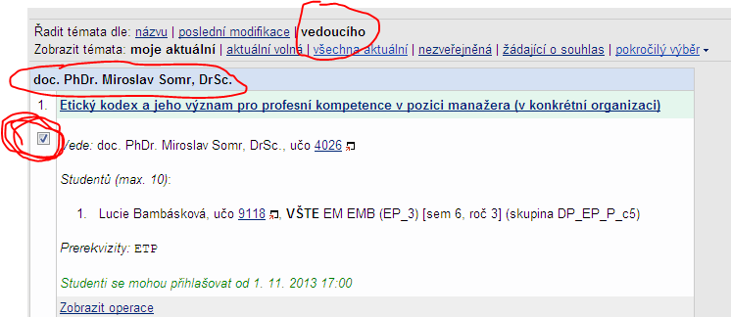

Tato již vypsaná témata můžete upravovat přes sekci – Zobrazit operace.
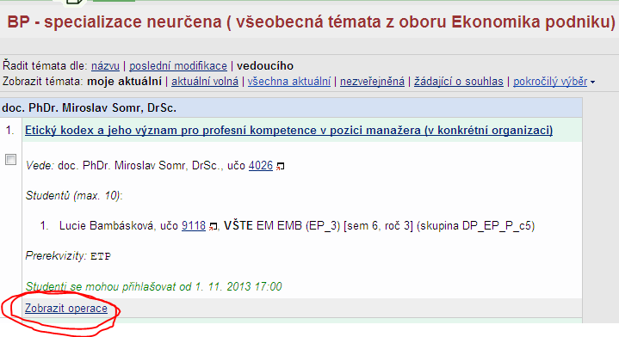
Po kliknutí na „Zobrazit operace“ Vám u každého tématu nabídne systém úpravy s tématem. Níže je podrobnější popis jednotlivých operací.

Úplné info
U tématu se zobrazí informace o vedení, jaká je kapacita u tématu, kdo je přihlášen, oficiální zadání, literatura. V této části „Úplné info“ se informace k tématu zobrazují pouze pro čtení nebo pro tisk. Pokud je potřeba téma upravit, zvolte následující operaci – „Editovat“.
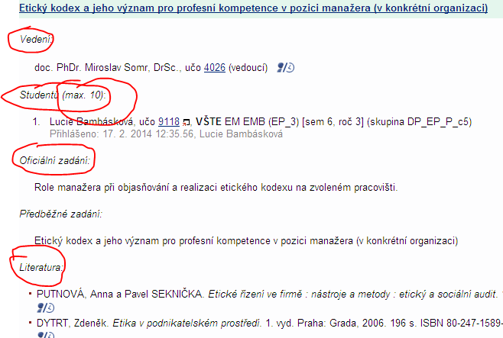

Editovat
Téma můžete upravovat – název, cíl práce, literaturu, vedoucího tématu. Podrobně rozepsané informace k jednotlivým bodům níže.
- Bod č. 1 – Zde je uveden název celého balíku
- Bod č. 2 – Zobrazen harmonogram od kdy, do kdy je možné vložit nové téma, editovat, schválení korektnosti, atd.
- Bod č. 3 – Název: výstižný název práce, ne příliš široký s ohledem na rozsah DP
- Bod č. 4 – Oficiální zadání = CÍL PRÁCE: 2-5 vět, vlastně popis toho, co bude student dělat v aplikační části a jak. „Cílem práce je zpracovat návrh, provést komparaci, vypočítat, atd. pomocí čeho apod.“ Nepoužívat infinitivní věty (Analyzovat trh.) Nepoužívat formulaci „Student provede.“, ale raději v práci bude provedena, atd.

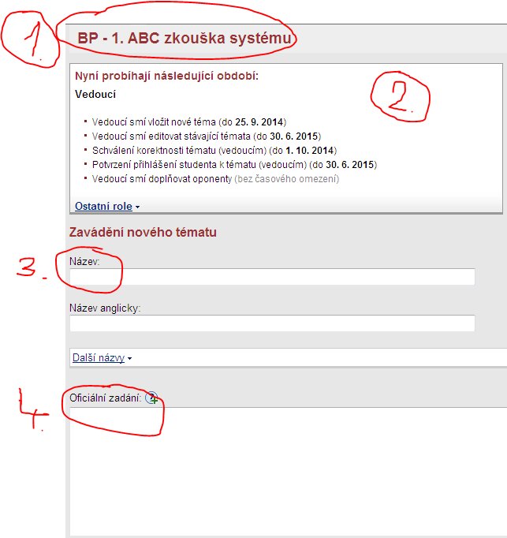
- Bod č. 5 – POZOR! Je potřeba u jména vedoucího práce vybrat přes šipku v nabídce označení „vedoucí práce“. IS neumí sám určit, že jste vedoucí – viz zakroužkovaný obrázek níže.
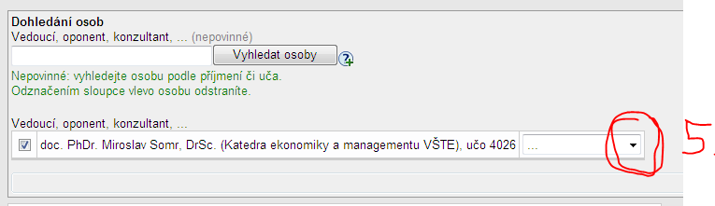
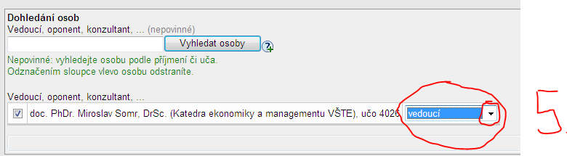
- Bod č. 6 – Literatura: Literaturu můžete dohledat buď přes „Textově zadaná literatura“ – možno zadat přes text. Nebo přes sekci Hledaná slova -> Dohledat buď pomocí názvu, ISBN nebo autora.
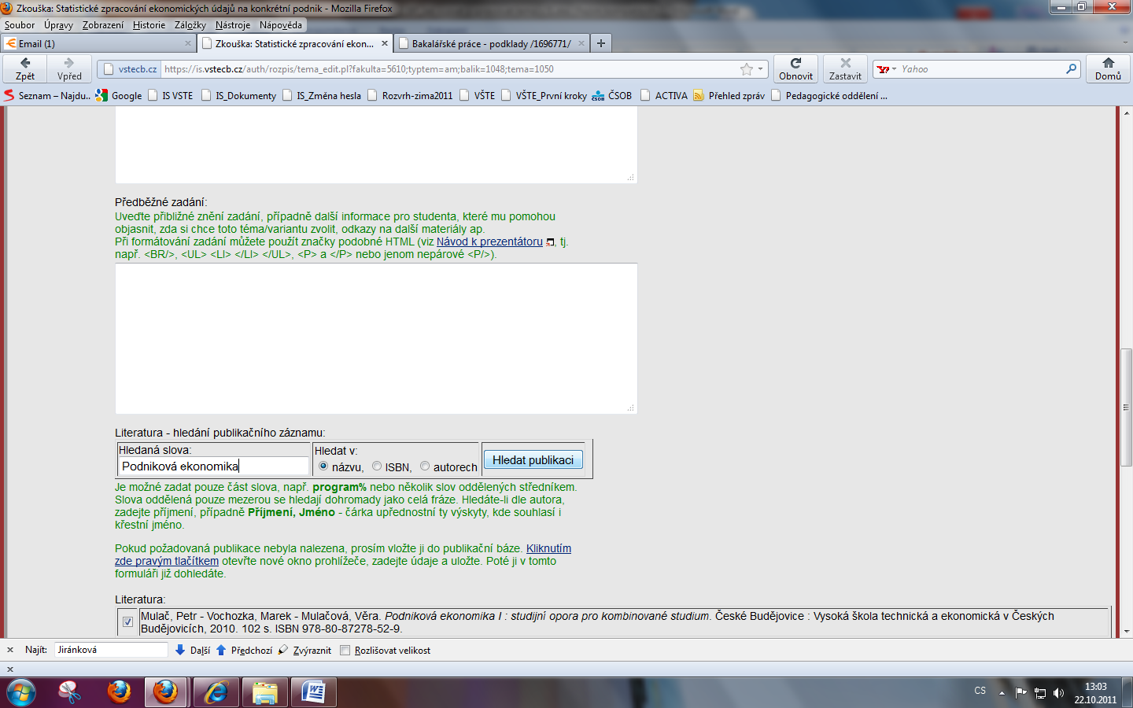
Doplnit hledaná slova, např. „Podniková ekonomika“.
Hledat kde – názvu, ISBN, autorech…
Hledat publikaci
<- Zde výsledek hledání..

- Bod č. 7 – Poznámky: možno doplnit informace k tématu, využít poznámky i pro sdělení pro studenty (např. vhodné téma pro oblast marketingu, před první konzultací si nastudujte šablonu a metodiku, atd.)

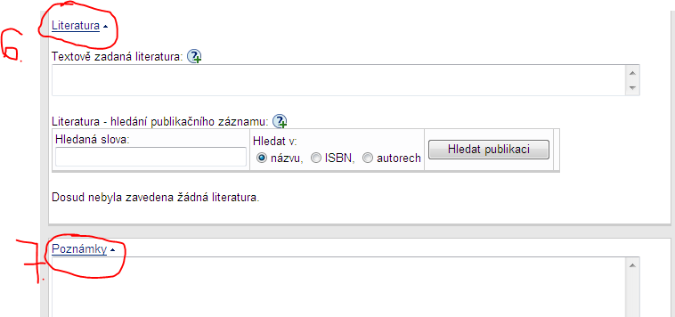

- Bod č. 8 – Související web: je potřeba zadat webovou adresu celou, vč. URL.
- Bod č. 9 – Maximum přihlášených studentů: Pokud nezadáte kapacitu, není omezena kapacita.
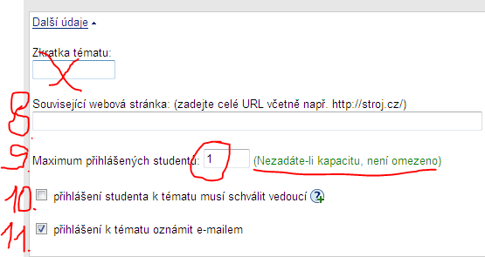
- Bod č. 10 – Přihlášení studenta k tématu musí schválit vedoucí: Pokud zaškrtnete tuto možnost a zvolíte si kapacitu, systém primárně nehlídá kapacitu, takže se k tématu může přihlásit např. i 30 studentů. Z těchto 30 přihlášených studentů si můžete vybrat např. pouze 10 studentů, kteří se hodí k vybranému tématu. V tomto případě musíte ještě provést další krok – a to „Manipulovat se studenty“, 10 vybraným studentům potvrdit a ostatním nepotvrdit přihlášení a od tématu je odhlásit. Tento postup doporučujeme pouze pro zkušenější uživatele IS.
- Bod č. 11 – Přihlášení k tématu oznámit e-mailem: systém nabízí tuto možnost, v případě přihlášení studenta přijde upozorňující e-mail.
- Bod č. 12 - Toto téma již zveřejnit studentům: POZOR! Zveřejnění tématu provede pedagogické oddělení až po finální kontrole a schválení korektnosti.
- Bod č. 13 – Uložit: Téma je potřeba finálně uložit.

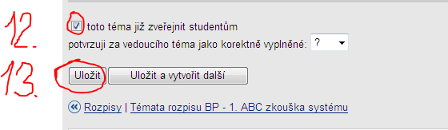

Až se k danému tématu přihlásí student, téma můžete upravovat pod sekcí ŠKOLITEL. Sekci školitel najdete v levém sloupci nahoře, tato sekce nabízí možnosti:
- vygenerovat e-mail studentům, přihlášených k tématu (možnost je takto informovat o hromadných konzultacích),
- téma upravovat případně doplňovat,
- zapsat studentovi hodnocení k předmětu,
- vytvořit studentovi POSUDEK.

